Baptiste Lemoine, BD1
Pour le 4 Septembre 2008
Examen de Méthodologie 2nd session.

Thème : le conflit entre le Tibet et la Chine

Bibliographie de 5 articles/livres :

- DONNET Pierre-Antoine, Tibet mort ou vif (Poche), Folio – actuel, Nouv. éd. Augm, 14 octobre 1993, 406 pages.
- BLONDEAU Anne-Marie, Le Tibet est il chinois ? (Broché), Albin Michel, 4 septembre 2002, 480 pages.
- DUNHAM Mikel, Les guerriers de Bouddha (Broché), Actes Sud – Terres d’aventures, 3 Janvier 2007, 433 pages.
- DESHAVES Laurent, Histoire du Tibet, Fayard – volumes plon, 1 mai 1997, 461 pages.
- DAVID-NÉEL Alexandra, Grand Tibet et vaste Chine (Broché), Omnibus, 5 octobre 1999, 1139 pages.

Bibliographie de 5 sites Internet :

- Philo café, Quel intérêt pour le Tibet de ne pas se soumettre à la Chine - Philo Café, refaire le monde par le débat d'idées, In José Da Silva, Philo Café -, refaire le monde par le débat d'idées [en ligne], http://philo-cafe.net/index.php?discussID=5 (15 Août 2008)
- Google Inside, Censure en Chine: la liste interdite..., In Ecole de Guerre Economique, Google Inside[en ligne], http://www.googlinside.com/index.php/2007/01/31/57-Chine (15 Août 2008)
- Radio-Canada, La Chine rompt le silence, In Radio Canada, international [en ligne], http://www.radio-canada.ca/presse/international/avril/13/001-jintao-Chine-tibet.html (15 Août 2008)
- Le Figaro, Cinq bonnes raisons de boycotter les Jeux olympiques de Pékin en 2008, http://www.lefigaro.fr/debats/20070404.FIG000000049_cinq_bonnes_raisons_de_boycotter_les_jeux_olympiques_de_pekin_en_.html (15 Août 2008)
- Eklectik.info, Non au boycott des Jeux Olympiques, oui à la liberté d’expression et aux droits de l’homme, In Eklectik.info Carnet de Laurence Thurion [en ligne] http://eklectik.info/2008/04/08/non-au-boycott-des-jeux-olympiques-oui-a-la-liberte-d-expression-et-aux-droits-de-l-homme/ (15 Août 2008)

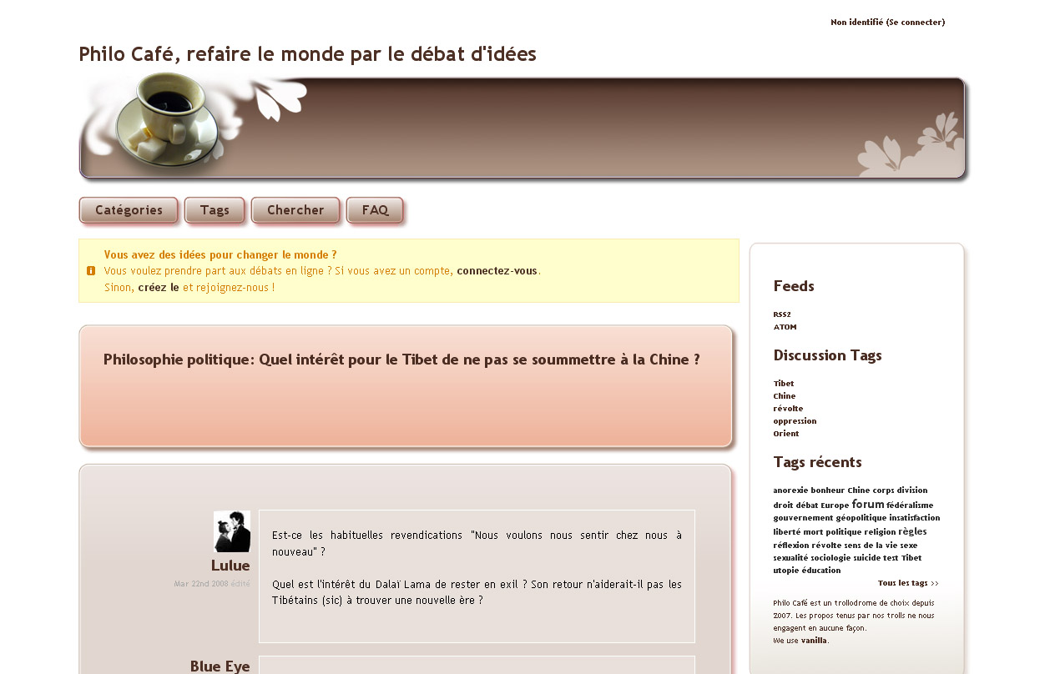
Critique des sites Internet :

1
- Qui Philo café est un forum où chaque utilisateur donne son point de vue sur un sujet portant à débat, les auteurs de la page sont donc multiples. Chacun des membres est joignable via son profil contenant ses adresses mail et ses sites personnels. On peut également retrouver les membres via IRC (Internet Relay Chat) une messagerie en directe comme MSN et parler avec eux.
- Quoi La page concernée discute des intérêts que pourrait avoir le Tibet en se soumettant à la Chine. Il y est traité des causes et de conséquences à d’éventuelles résolutions du conflit, et quels en seraient les acteurs. « Reste à voir, dans les deux cas, si beaucoup sont prêts à remettre en question un partenariat avec la nouvelle superpuissance économique et militaire du monde pour une population et des territoires à la valeur culturelle incontestable, mais au poids économique et politique avoisinant le zéro absolu... »
- Où Dans la section « Philosophie politique » du site.
- Quand Discussion créée le 22 Mars 2008
- Comment Par post successif chaque membre cite une partie des dires d’un précédent message afin de répondre aux arguments un par un. Le site comporte une navigation simple, les sections du site sont regroupées en tête de page et des mots clés (tags) sont attachés à chaque discussion afin de pouvoir les relier et faciliter les recherches.
- Pourquoi Le but de la discussion n’est pas ici d’imposer son point de vue ni de donner application à nos opinions. En citant la provenance de leurs sources et en se basant sur des faits réels le but est bien la « discussion » entre plusieurs personnes.

Pertinence : élevée. Il est bien question du conflit entre la Chine et le Tibet, de plus, la présence de plusieurs auteurs rédacteurs en provenance d’horizons multiples (et internationaux) permet une vision plus globale du sujet
que la lecture d’un article rédigé par une seule personne.

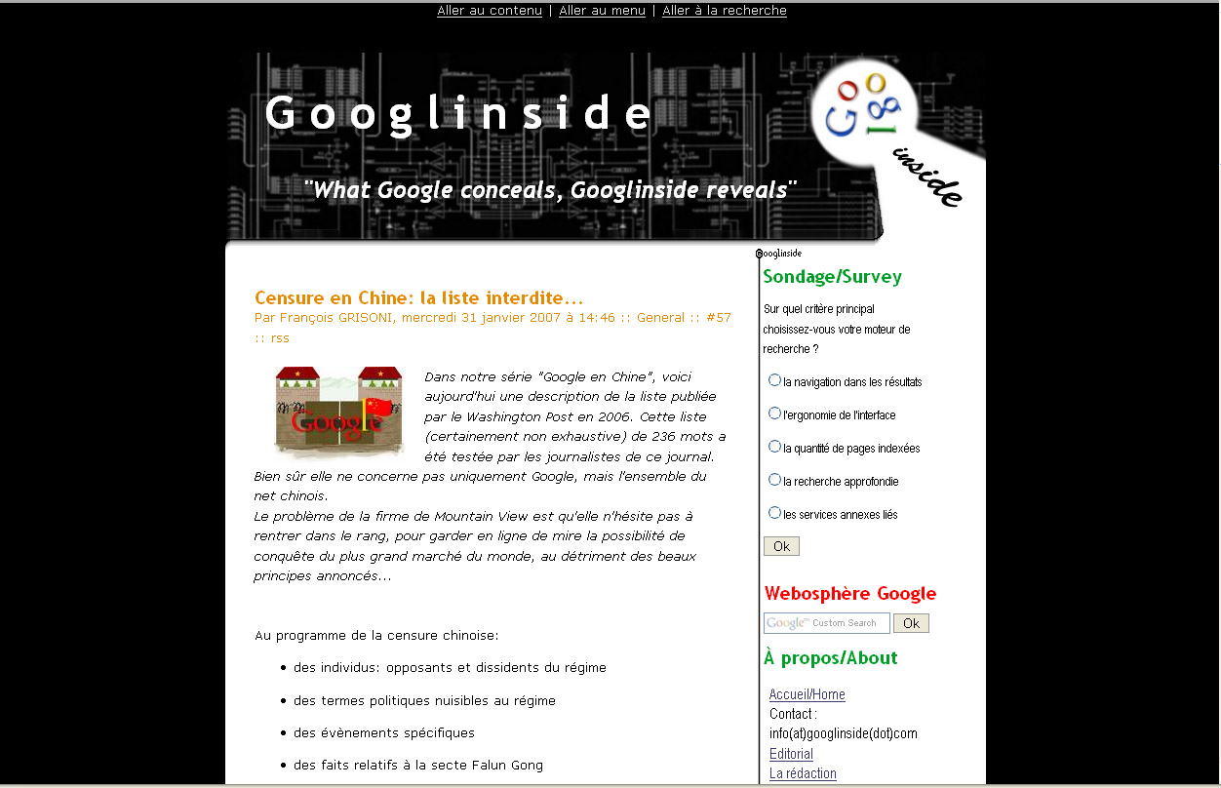
2
- Qui François GRISONI est un simple membre de la blogosphère francophone, il n’est pas journaliste mais la liste de sites en lien dans la partie des amis de son blog (« Illusion durable », « France Influence », « Le cinéma enchaîné », « les poumons du tabac »…) laisse penser que cette personne s’intéresse aux problèmes de santé publique cachés aux yeux de tous.
- Quoi C’est monsieur tout le monde qui diffuse une partie de la liste des termes remplacés par des astérisques lorsqu’on les écrit sur Internet depuis la Chine et commente le tout en s’étonnant de trouver certains termes qui ne menacent aucunement le gouvernement chinois. L’article liste également les principes de Google bafoués par la censure chinoise et donne un lien vers la liste complète de ces principes sur le site officiel de Google.
- Où La page est un billet de blog de l’auteur parmi 56 autres aux thématiques diverses.
- Quand Billet de blog écrit le mercredi 31 janvier 2007
- Comment L’article est traduit en Anglais (donc, ouvert à l’international) juste après la version Française et cite les sources dont il tire ses informations comme la liste entière de termes censurés dans les moteurs de recherche en Chine. Il est possible de réagir par commentaire à la suite de l’article et de dialoguer ainsi avec l’auteur.
- Pourquoi Le but est visiblement d’informer le plus de monde possible de ce dont la Chine est censurée sur Internet ; et via la traduction de son article en Anglais, l’auteur fait preuve ici d’ouverture.

Pertinence : faible. Le conflit avec le Tibet n’est qu’une infime partie de l’article, la liste vient d'une plateforme de blog chinois donc peut être déjà censurée, et donc peu fiable. Enfin les sites testés pour montrer la censure de la liste ne sont précisés nulle part.

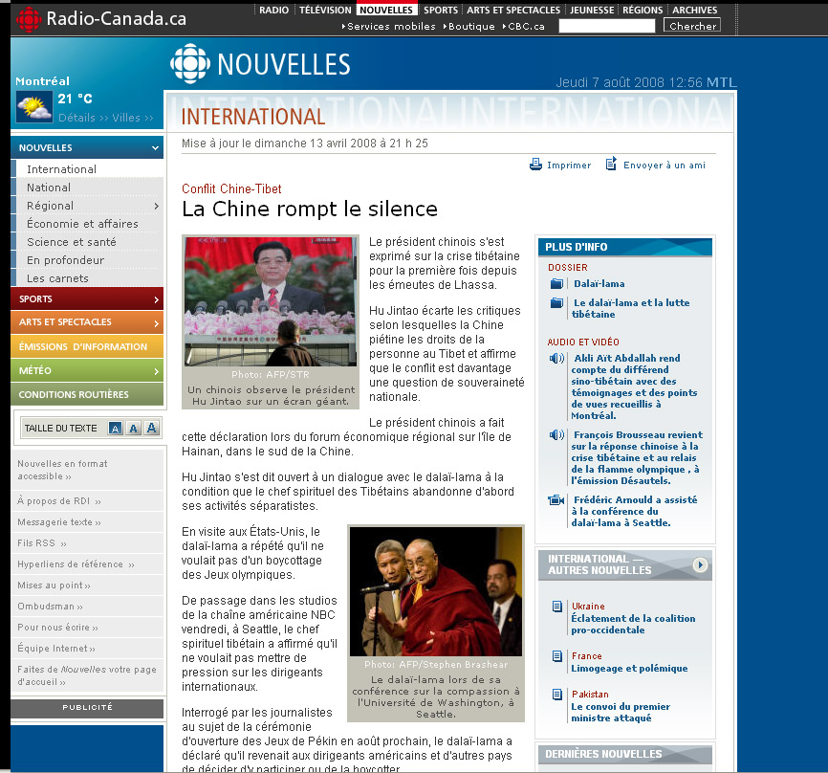
3
- Qui - Radio-Canada.ca avec Associated Press ont rassemblé leurs journalistes pour donner une suite de brèves concernant l’avancée du conflit entre le Tibet, la Chine et leurs plus connus protagonistes.
- Quoi – L’article rapporte que le président chinois Hu Jintao serait « ouvert au dialogue avec le Dalaï-lama à condition que ce dernier abandonne d’abord ses activités séparatistes » ainsi que les dernières actions de chacun de ces personnages. Des témoignages réclamant l’autorisation à la présence de journalistes étrangers au Tibet ainsi que le recensement de plusieurs manifestations
- Où – Dans un site d’information international mis à jour quotidiennement
- Quand – Page écrite le 13 avril 2008
- Comment – La mise en page aérée et ponctuée de petits paragraphes utilisant peu de termes techniques rend la lecture limpide et agréable de cet article. De plus, les menus répertoriant les catégories d’articles en les classant par pays rend la recherche d’information élémentaire Des photographies sont aussi à l’appui des articles et donnent un équilibre entre texte et image.
- Pourquoi – Le but est l’information publique de faits réels vérifiables sur d’autres sources.

Pertinence : élevée, le conflit politique entre la Chine et le Tibet est bien au centre de l’article et des évènements qu’il relate. Il donne des informations de la part d’un pays et de l’autre

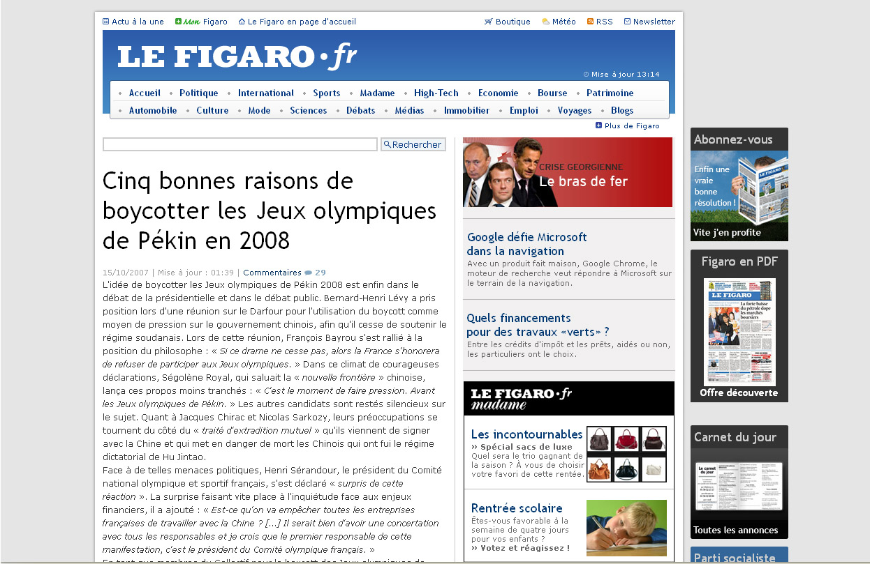

4
- Qui – Le Figaro est un journal Français qui a presque 200 ans d’ancienneté.
- Quoi – L’article énumère cinq arguments prônant le boycott des Jeux Olympiques pour la France, en avançant un hypothétique changement de comportement de la part du gouvernement chinois. Selon l’article, la chine gaspillerait cinq milliards de dollars pour la cérémonie d’ouverture des J.O. alors que des millions de ses habitants vivent dans la misère, la famine et la pauvreté avec moins d’un euro par jour. Même pour un pays où la vie coûte moins cher qu’en occident, le seuil de pauvreté est atteint par une importante partie de la population, cependant aucune proportion chiffrée n’est donnée concernant cette population pauvre.
- Où – Sur le site officiel d’un journal Français publié depuis 1826.
- Quand – 15 Octobre 2007
- Comment – Les lecteurs du site peuvent réagir en commentant l’article. La plupart des commentaires sont contre le boycott et avancent leurs raisons librement « les Jeux et les sportifs n’ont pas à pâtir de la politique du pays hôte, et si on voulait vraiment boycotter la Chine il aurait fallu le faire bien avant que les Jeux prennent place à Beijing ». La liberté d’expression est respectée et le design du site permet des recherches faciles. L’organisation est claire et les sections du site sont regroupées en tête de chaque page. L’auteur de l’article n’est pas précisé, mais on le suppose être journaliste officiel.
- Pourquoi – prosélytisme. L’auteur, en avançant ses arguments pour le boycott, espère faire réagir son lectorat en le ralliant à sa cause et le pousser au dit boycott par des moyens qui lui sont simples : ne pas regarder les Jeux à la télévision et demander à d’autres personnes de faire de même.

Pertinence : élevée. L’article donne une vision différente du conflit en ne présentant pas les Tibétains comme des « anges » ou de simples victimes. L’auteur précise que les Tibétains ne sont pas les seuls à être en conflit avec la Chine, TaÏwan, le Japon, la Corée, et les journalistes de tous les pays sont en conflit permanent avec la chine. Ce conflit a de multiples facettes et présente des avantages médiatiques pour certaines personnalités politiques qui ne se privent surtout pas d’une telle publicité. Considérer un maximum d’aspects constitue la complétude d’un travail de recherche.

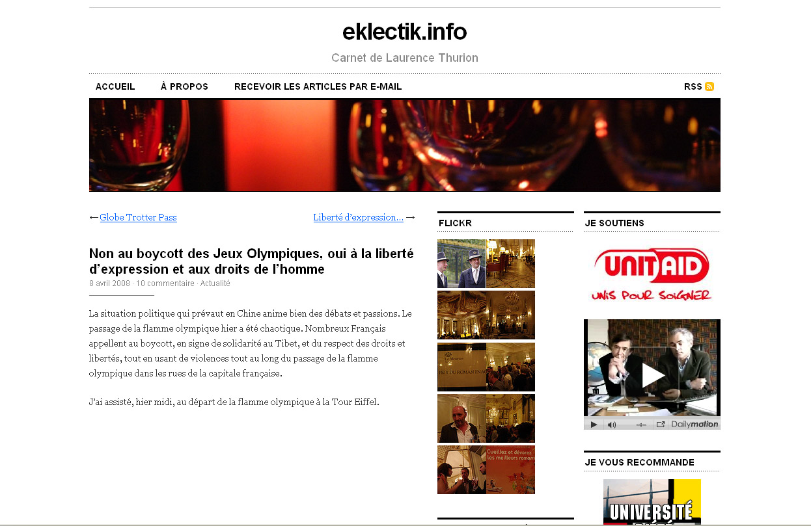
5
- Qui – Laurence Thurion, membre de la blogosphère Francophone résidant à Paris.
- Quoi – L’auteur donne son avis sur le boycott et témoigne du non sens provoqué par la foule Parisienne violentant le porteur de la flamme Olympique en prônant la paix et le respect des droits de l’Homme. Elle ouvre aussi la question à d’autres pays qui ne respectent pas ces droits, ou bien qui persécutent des minorités « Les États-Unis, la Russie, L’Afrique ». Le problème est retourné : il ne s’agit plus de savoir qui boycotter, mais « est-ce que nous le faisons vraiment et dans quel but ? ». L’auteur précise que les boycotts n’ont jamais rien donné de positif.
« La flamme Olympique n’est pas un drapeau, ni représentant du gouvernement chinois. » Cela fait des années que les Tibétains sont maltraîtés par le gouvernement Chinois mais seulement quelques mois que le conflit est médiatisé, alors « que faisait on avant ? »
« Qui gagne au boycott, qui y perd, il faut savoir de quel côté du comptoir
on se trouve avant de dire ce qu’on pense. »
- Où – Eklectik.info, le blog de Laurence Thurion
- Quand – 8 Avril 2008
- Comment – En une suite de courts paragraphes agréables à lire, Laurence avance ses arguments contre le boycott des jeux Olypiques demandant aux personnes souhaitant boycotter la chine de se démunir de toutes ses possessions fabriquées en Chine, comme les composants de nos ordinateurs, nos vêtements, nos téléphonnes, ou encore notre Ipod. Les lecteurs peuvent réagir par commentaire à la suite de l’article en toute libetré. Le site possède de nombreux « marques-pages sociaux » et des liens vers d’autres sites, une syndication RSS, des tags, un lien vers la page Facebook de l’auteur et son adresse mail pour la contacter facilement. Ces choses font partie des éléments montrant la qualité d’un blog.
- Pourquoi – L’auteur veut nous faire réfléchir sur la signification du boycott et qui elle touche. Le but est de faire adhérer le lecteur au point de vue de l’auteur par l’avancement d’arguments et d’exemples.

Pertinence : Élevée. Ici est posée la question de ce que nous autres Francophones pouvons faire à notre échelle dans ce conflit entre la Chine et le Tibet, mais si on veut boycotter les J.O. ne devrait on pas aussi boycotter le monde entier ?

Ce que m’a apporté l’année de méthodologie.

L’année de méthodologie m’a apporté des techniques pour incrémenter ma vitesse de lecture, mes méthodes de recherche et m’a fait réfléchir sur ma prise de note pendant les cours.

J’ai entrepris l’organisation de mes cours en les triant dans un grand classeur que je peux consulter facilement. J’ai aussi rangé mes productions (dessins, peintures, photos…) dans des fardes et sur mon ordinateur.
Désormais je préfère d’abord finir mes travaux à la maison avant de passer du temps sur mes loisirs. Le grand intérêt du dernier mois était la mise en situation d’examen devant un jury qui mêlait le ludique à l’utile.
J’ai pu mieux préparer mes qualités d’élocution et de gestuelle devant le jury pour rester à l’aise devant eux et les impliquer dans ma démonstration, puis obtenir approbation de mon projet du premier coup.

Pour résumer j’ai gagné en implication dans mes études et je compte bien réaliser mes prochains projets tant en Bande dessinée que pour le reste de mes loisirs avec plus de facilité et toujours plus de qualité.

